XG650 绝缘油析气性测定仪
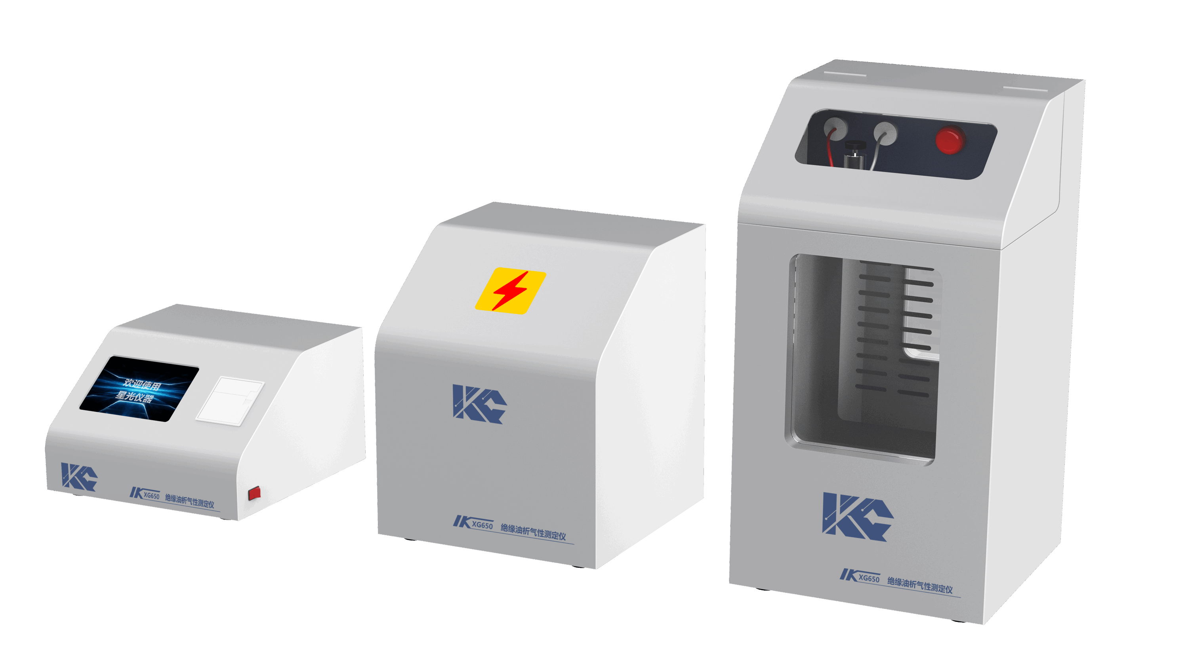

XG650 绝缘油析气性测定仪适用GB/T 11142、NB/SH/T 0810、ASTM D2300《绝缘油在电场和电离作用下析气性测定法》标准，用于测定绝缘液在受到强度足以引起在液、气交界处放电的电场作用下放出吸收气体的能力,适用于测定电缆油、电容器油和变压器油。可广泛应用于电力、石油、化工、铁路、航空、商检及科研等部门。
工作原理
该仪器符合国家标准GB/T11142和国家行业标准NB/SH/T0810《绝缘油在电场和电离作用下析气性测定法》，绝缘油经干燥和氢气饱和后，绝缘液体和液面上的氢气层在电压为10kV、频率为50Hz、油温为80℃、测试时间为120min的条件下，受到径向电场的作用，油、氢气交界面因放电反映导致油本身吸收或放出气体的倾向。
主要特点
- 具有安全防护开关，透明安全保护罩,仪器使用安全可靠
- 采用电子流量计，更换标准无需人为调节
- 进口温控模块，高精度控温
- 透明恒温油浴槽，采用温控表控温，使系统温度更准确
- 高压系统采用干式高压变压器，环氧真空浇注工艺，可确保输出电压稳定可靠
- 带排油阀，换油操作方便
- 自动计时，自动检测，具有定时报警功能，方便提示试验人员
- 自动储存1000个检测结果，随时查看或打印
- 7.0寸彩色触摸屏，中文显示, 内置流程图，向导式操作
- 可根据试验要求选定标准
- 可提供仪器鉴定报告，使试验结果更具有可溯性
技术指标
氢气进气压力：0.05～0.1MPa
恒温温度：80℃±0.05℃（可调范围：室温～100℃）
温度分辨率：0.01℃
试验电压：10kV±0.2kV
电压分辨率：0.01kV
时间计量：5min、10min、50min、120min（根据标准自动转换）
计时误差：＜±0.1s
使用温度：（10～40）℃
相对湿度：≤85％RH(无冷凝）
加热功率：≤1500W
搅拌速度：1200转／分
电源电压：AC220V±10％ 50Hz±10％
整机功率：≤1700W
外形尺寸：控 制 器320mm×305mm×195mm
高压发生器320mm×305mm×380mm
析气性测定仪320mm×305mm×590mm

